BAB III
ANALISIS

Pembangunan perangkat lunak yang dilakukan tim secara terpisah akan digabungkan sebelum diuji dan di-deploy ke customer. Seringkali penggabungan hasil pekerjaan dari setiap anggota tim rentan terhadap masalah. Sebagian masalah tersebut dapat disebabkan karena adanya perbedaan versi kode program dari anggota tim atau perbedaan konfigurasi working environment.
Pengintegrasian hasil pekerjaan dari sejumlah anggota tim adalah pekerjaan yang sulit. Jika hasil pekerjaan tersebut kompleks, maka effort yang dikeluarkan akan lebih besar. Oleh karena itu, pengintegrasian harus dilakukan dari perubahan yang kecil secara rutin. Dengan pengintegrasian yang rutin, anggota tim dapat memperoleh feedback terhadap kesalahan dengan cepat dari setiap perubahan kode program, sehingga kesalahan dapat segera diperbaiki.
Pada umumnya sejumlah aktivitas pembangunan perangkat lunak masih dilakukan secara manual, misalnya clean and build, update kode program, dan import database. Jika pekerjaan tersebut dilakukan secara manual dan berulang kali, maka aktivitas tersebut tidak efisien dan rentan terhadap masalah. Untuk mengatasi masalah tersebut, diperlukan toolset pada praktik pembangunan perangkat lunak yang dapat mengintegrasikan pekerjaan secara otomatis dan rutin (Continuous Integration).
Pada bagian berikutnya akan didefinisikan studi kasus yang digunakan untuk pengimplementasian Continuous Integration. Setelah itu, akan dijelaskan beberapa masalah pada aktivitas pembangunan perangkat lunak secara manual yang mencakup VCS (Version Control System), testing, dan build.

Deskripsi sistem
Studi kasus yang digunakan pada pengimplementasian Continuous Integration adalah aplikasi MedRecApp berbasis Java Desktop. Pengimplementasian tersebut dilakukan untuk memperoleh manfaat dari Continuous Integration. Aplikasi MedRecApp adalah aplikasi yang mengelola data rekam medis pasien yang terdiri dari 4 modul utama, yaitu modul master, front office, poliklinik dan rekam medis.
Data rekam medis yang dirancang oleh anggota tim dibuat berdasarkan kebutuhan informasi aplikasi MedRecApp. Rancangan database yang digunakan pada aplikasi tersebut dapat dilihat pada gambar 3-1.
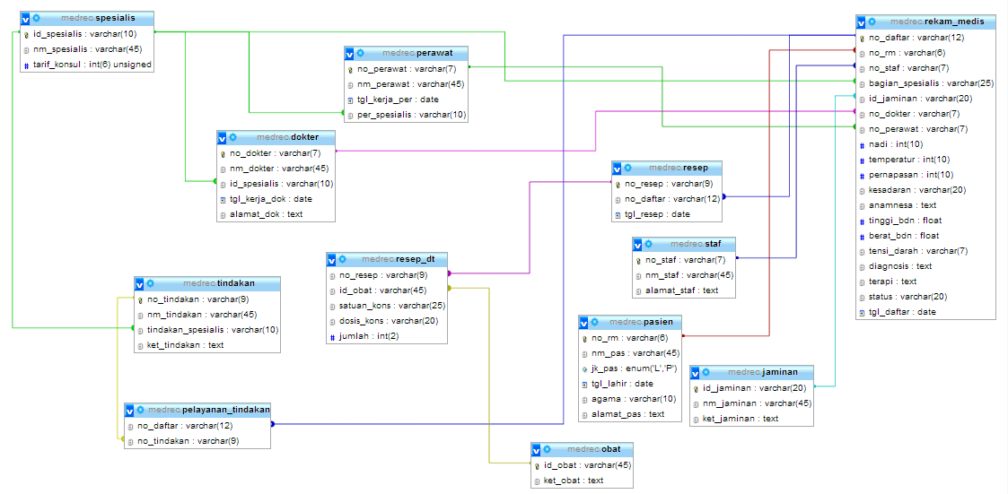
Gambar 3-1. Rancangan Database Aplikasi MedRecApp

Pada Gambar 3-1 dijelaskan bahwa aplikasi MedRecApp terdiri dari 12 tabel, yaitu spesialis, pasien, jaminan, obat, tindakan, dokter, perawat, resep, rekam_medis, pelayanan_tindakan, resep_dt, dan staf. Tabel yang menjadi acuan tabel lainnya adalah spesialis, jaminan, obat, staf, dan pasien.
Data yang disimpan pada database, akan dipanggil melalui fungsi-fungsi yang telah dirancang dan diimplementasikan pada aplikasi MedRecApp. Fungsi-fungsi tersebut dibagi menjadi beberapa bagian yang lebih sederhana berdasarkan perancangan modul.

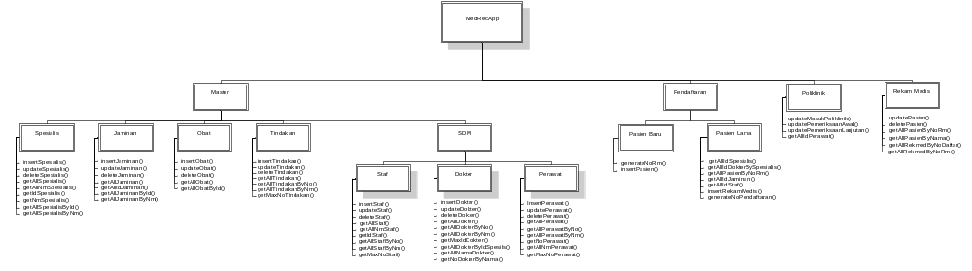
Gambar 3-2. Deskripsi Modul Aplikasi MedRecApp

Aplikasi MedRecApp dibagi menjadi 4 modul utama, yaitu modul Master, Front Office (pendaftaran), Poliklinik, dan Rekam Medis. Modul Master terdiri dari 5 sub-modul, yaitu sub-modul spesialis, jaminan, obat, tindakan dan SDM. Sub-modul SDM dibagi menjadi 3 sub sub-modul, yaitu dokter, perawat, dan staf. Setiap sub modul dari aplikasi MedRecApp terdiri dari beberapa fungsi. Daftar dari fungsi-fungsi tersebut dapat dilihat pada Gambar 3-2.

Version Control System
Pada sub bab ini akan dijelaskan mengenai permasalahan penyimpanan versi yang dilakukan secara manual. Umumnya setiap anggota tim menyimpan versi kode program dengan membuat folder baru. Setiap perubahan kode akan disimpan pada folder yang berbeda. Pembuatan folder tersebut dilakukan agar anggota tim dapat melacak perubahan yang dilakukan pada setiap kode program.
Folder tersebut akan semakin bertambah seiring dengan jumlah perubahan kode program yang disimpan. Anggota tim akan kesulitan untuk mengetahui perubahan kode yang terdapat pada setiap folder, sehingga setiap perubahan kode yang dilakukan perlu dicatat. Selain itu, anggota tim juga akan kesulitan untuk mengetahui versi kode yang sedang digunakan apabila anggota tim mengembalikan versi kode ke versi yang sebelumnya. Pekerjaan tersebut tidak efisien, karena anggota tim membutuhkan effort yang lebih besar untuk mencatat setiap perubahan yang terjadi.
Untuk mengatasi masalah tersebut diperlukan sebuah tool yang dapat menyimpan history perubahan dari kode program secara otomatis. Dengan adanya history dari setiap perubahan kode program, anggota tim dimudahkan untuk mengelola versi kode programnya.

Anggota tim terdiri dari 3 orang, yaitu Alice, Bob, dan Charlie. Anggota tim membagi pekerjaan berdasarkan modul. Alice mengerjakan modul jaminan dan obat, Bob mengerjakan modul staf dan tindakan, sedangkan Charlie mengerjakan modul Spesialis dan Dokter. Mereka membuat folder baru untuk menyimpan perubahan dari setiap modul.
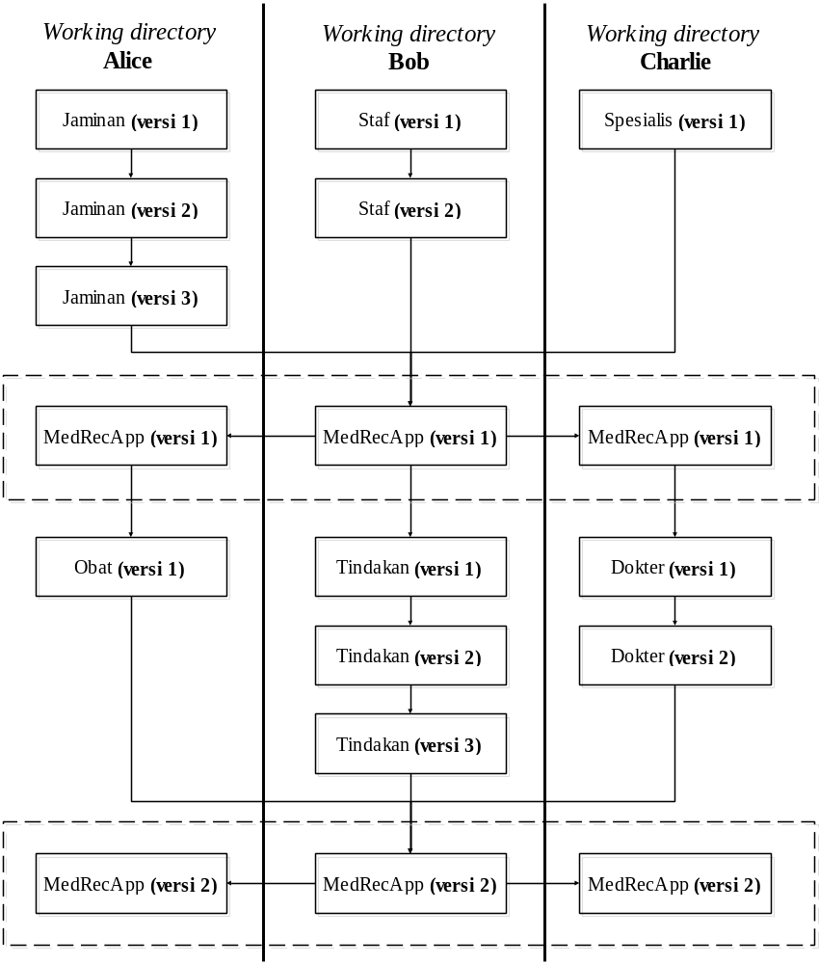
Pengintegrasian modul pada versi terakhir dari setiap anggota tim oleh Bob
Pengintegrasian modul yang kedua kalinya oleh Bob
Gambar 3-3. Penyimpanan Versi Kode Program Secara Manual

Testing
Setiap kode program yang ditulis anggota tim akan dilakukan pengujian. Pengujian dilakukan untuk memastikan bahwa kode program yang ditulis minim dari kesalahan. Untuk melakukan pengujian kode program pada level unit, maka dilakukan pengujian unit (method). Pengujian unit dilakukan oleh semua anggota tim dengan cara membuat beberapa kasus uji dari setiap method, kemudian menampilkan hasilnya ke layar monitor.
Seringkali method yang dibuat oleh setiap anggota tim jumlahnya mencapai puluhan hingga ratusan. Ketika terjadi perubahan pada salah satu method, anggota tim harus memeriksa kembali setiap kasus uji dari awal untuk memastikan bahwa semua hasil pengujian menampilkan hasil yang benar. Pekerjaan tersebut tidak efisien, karena setiap anggota tim mengeluarkan effort yang besar untuk melakukan pengujian unit.
Pengujian kode program secara manual pada level unit dapat diotomasi dengan sebuah tool. Tool tersebut akan melakukan proses pengujian unit dari setiap kasus uji secara berulang kali dan memeriksa hasil pengujiannya secara otomatis.

Charlie membuat kelas PengujianSpesialis.java untuk menguji kelas Spesialis.java. Setiap method yang ada pada kelas PengujianSpesialis.java dibuat berdasarkan kasus uji dari setiap method di kelas Spesialis.java. Charlie akan menjalankan kelas pengujian tersebut dan memeriksa hasilnya satu per satu.
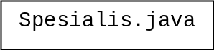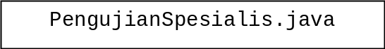
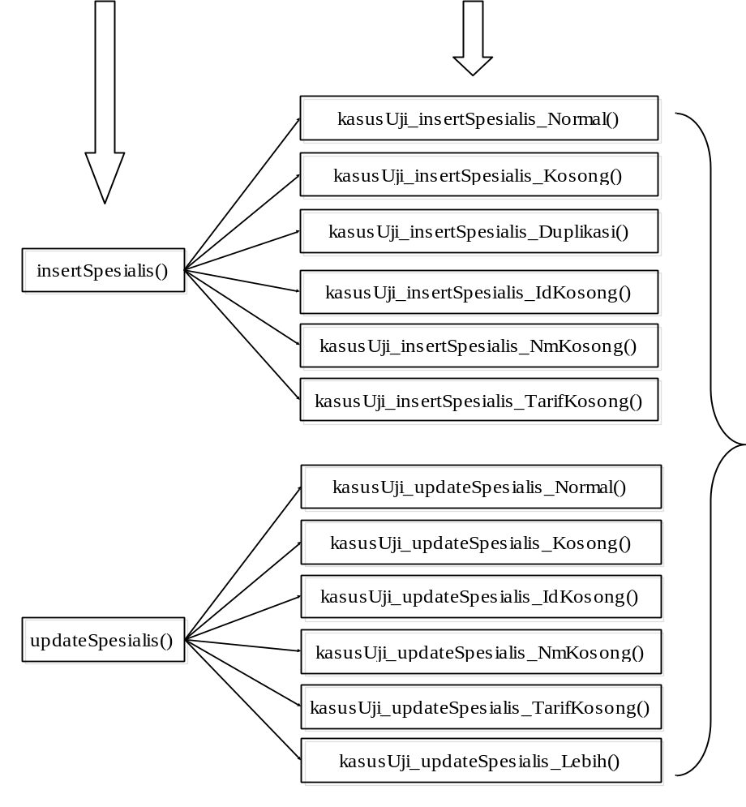

Hasil pengujian diperiksa
satu per satu secara manual oleh Charlie

Gambar 3-4. Pengujian Unit Secara Manual

Setelah kode program dilakukan pengujian unit, kode program akan diintegrasikan berdasarkan modul yang telah dirancang. Hasil dari pengintegrasian kode program tersebut akan dilakukan pengujian. Pengujian dilakukan untuk memastikan hasil dari pengintegrasian kode program minim dari kesalahan. Untuk menguji kode program pada level integrasi, maka dilakukan pengujian integrasi. Pengujian integrasi dilakukan oleh semua anggota tim dengan cara membuat skenario kesalahan yang mungkin terjadi terhadap tampilan GUI perangkat lunak. Anggota tim akan menjalankan perangkat lunak tersebut dan melakukan serangkaian kasus uji berdasarkan skenario kesalahan yang telah dibuat.
Perangkat lunak yang dibangun akan terus berkembang dan bertambah besar. Setiap anggota tim harus tetap melakukan skenario kesalahan yang sama secara berulang kali agar kesalahan yang sebelumnya dapat dihindari, sehingga dibutuhkan tingkat ketelitian yang tinggi untuk mencoba setiap skenario kesalahan. Pekerjaan tersebut tidak efisien, karena setiap anggota tim memerlukan effort yang besar untuk melakukan pengujian integrasi.
Pengujian kode program secara manual pada level integrasi dapat diotomasi dengan sebuah tool. Tool tersebut akan melakukan serangkaian kasus uji secara otomatis berdasarkan skenario kesalahan yang telah dibuat.
Charlie akan menguji pengintegrasian kode program pada tampilan GUI modul Spesialis. Charlie membuat rangkaian kasus uji berdasarkan skenario kesalahan yang mungkin terjadi, kemudian menjalankan perangkat lunak berdasarkan skenario tersebut.

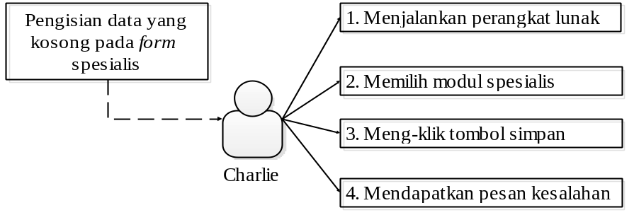

Skenario Kesalahan
[Contoh Cerita Gambar Unit Testing]

Rangkaian Kasus Uji

Gambar 3-5. Pengujian Integrasi Secara Manual

Build
Setelah anggota tim melakukan pengujian kode program, anggota tim akan melakukan build untuk menghasilkan paket aplikasi. Anggota tim melakukan build dengan cara yang manual. Proses build yang dilakukan oleh anggota tim terdiri dari proses compile, testing, run, dan packaging.
Build perangkat lunak dilakukan setiap terjadi pengintegrasian dan pengujian. Anggota tim melakukan pengintegrasian secara rutin. Build dengan cara manual akan menjadi masalah karena perangkat lunak yang dibangun akan semakin kompleks, sehingga diperlukan ketelitian oleh anggota tim untuk mengetikkan dependensi source code dan library pada setiap proses compile, testing, run dan packaging. Pekerjaan tersebut tidak efisien karena anggota tim mengeluarkan effort yang lebih besar untuk mengetikkan setiap perintah pada proses build.
Untuk mengatasi masalah tersebut diperlukan sebuah tool yang dapat mengotomasi proses build. Tool tersebut akan melakukan serangkaian proses build secara otomatis dan berulang kali. Pengotomasian proses build juga bertujuan untuk menyamakan alur kerja dari setiap proses build yang dilakukan anggota tim.

Bob melakukan proses build dengan cara manual, yaitu compile, testing, run, dan packaging. Bob melakukan compile dengan mendaftarkan semua kelas java dan library pada source package. Kemudian, Bob menjalankan kelas testing satu per satu untuk melakukan pengujian unit. Setelah itu Bob me-run perangkat lunak untuk menguji pengintegrasian kode program secara manual. Jika semua pengujian sudah berhasil, maka Bob melakukan packaging perangkat lunak dengan menyertakan semua kelas hasil compile dan library.
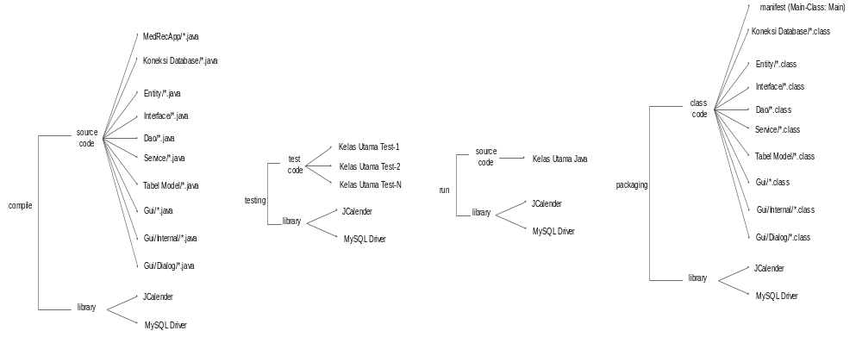

Gambar 3-6. Build Perangkat Lunak Secara Manual

